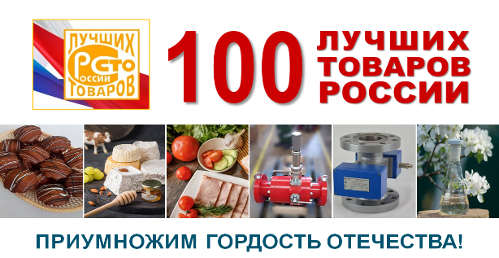
ВСЕРОССИЙСКИЙ КОНКУРС ПРОГРАММЫ
"100 ЛУЧШИХ ТОВАРОВ РОССИИ 2024"

УВАЖАЕМЫЕ РУКОВОДИТЕЛИ ПРЕДПРИЯТИЙ!
Приглашаем Вас принять участие и продемонстрировать качество продукции и оказываемых услуг и свои успехи во Всероссийском конкурсе
Программы «100 лучших товаров России»!

Маркировка Знаком «100 лучших товаров России» –
заслуженное доверие потребителей на рынке товаров и услуг!

Конкурс «100 лучших товаров России 2024 года» проходит в два этапа:
- региональный этап с 08 февраля по 04 июня 2024 г.
- федеральный этап с 04 июня по 10 ноября 2024 г.
В Конкурсе предусмотрены номинации:
- «Продовольственные товары»
- «Промышленные товары для населения»
- «Продукция производственно-технического назначения»
- «Изделия народных и художественных промыслов»
- «Услуги для населения»
- «Услуги производственно-технического назначения»

Участниками конкурса могут быть индивидуальные предприниматели и предприятия различных организационно-правовых форм, которые осуществляют производство продукции или оказывают услуги.

Сделай шаг на пути к Качеству!
Участие в Конкурсе «100 лучших товаров России» – это Ваш шанс на реальное преимущество перед конкурентами на рынке товаров и услуг!

Ваши заявки принимаются до 17 мая 2024 г. по адресу:
675029, г. Благовещенск, пер. Чудиновский, д. 10, ФБУ «Амурский ЦСМ»
E-mail: info@amurcsm.ru
Тел. (4162) 77-25-93 – отдел по стандартизации и связям с общественностью
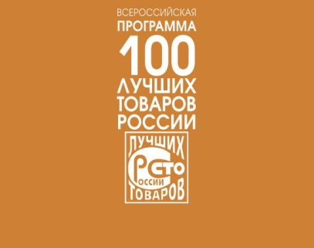
З А Я В К А
Председателю Региональной комиссии по качеству министру экономического развития и внешних связей Амурской области Кукшенёвой Оксане Валерьевне
от________________________________________________________________
(ФИО руководителя организации)
__________________________________________________________________
(наименование организации)
Прошу принять заявку на участие в конкурсе Всероссийской Программы «100 лучших товаров России 2024 года»
в номинации______________________________________________________
Реквизиты предприятия______________________________________________
(тел./факс, фактический адрес, Е-mail)
__________________________________________________________________
Контактное лицо____________________________________________________
(должность, ФИО, тел.)

«___»_________________2024 г.

Заявки направлять: Секретарю Региональной комиссии по качеству
начальнику отдела по стандартизации и связям с общественностью
Прохоровой Марине Михайловне
тел.: (4162) 77-25-93, сот. тел.: 8 (914) 591-34-35
675029, г. Благовещенск, пер. Чудиновский, д.10, ФБУ «Амурский ЦСМ» или по адресу электронной почты: info@amurcsm.ru
Подробнее: https://amurcsm.ru
Примечание. Заявка на участие в конкурсе оформляется на один вид (тип, марку) или на одну ассортиментную группу конкурсной продукции, изготовленной строго по одному нормативному (ГОСТ, ГОСТ Р, стандарту организации, ОСТ) или техническому документу (ТУ, ТО, рецептура и др.). Одна ассортиментная группа может быть представлена 4 (четырьмя, но не более) типовыми представителями.

